 南昌大学实验报告
学生姓名： 学 号： 8 专业班级：
实验类型：□ 验证 □ 综合 □ 设计 □ 创新 实验日期： 实验成绩：

- 实验项目名称
继承与派生

- 实验目的
- 学习声明和使用类的继承关系，声明派生类；
- 熟悉不同继承方式下对基类成员的访问控制；
- 学习利用虚基类解决二义性问题。

三、实验任务
- 声明一个基类Animal，有私有整型成员变量age，构造其派生类dog，在其成员函数SetAge(int n)中直接给age赋值，看看会有什么问题，把age改为公有成员变量，还会有问题吗？编程试试看。
- 声明一个基类BaseClass，有整型成员变量Number，构造其派生类DerivedClass，观察构造函数和析构函数的执行情况。
- 声明一个车（vehicle）基类，具有MaxSpeed、Weight等成员变量，Run、Stop等成员函数，由此派生出自行车（bicycle）类、汽车（motorcar）类。自行车（bicycle）类有高度（Height）等属性，汽车（motorcar）类有座位数（SeatNum）等属性。从bicycle和motorcar派生出摩托车（motorcycle）类，在继承过程中，注意把vehicle设置为虚基类。如果不把vehicle设置为虚基类，会有什么问题？编程试试看。
- 从实验6中的people（人员）类派生出student（学生）类，添加属性：班号char classNO[7]；从people类派生出teacher（教师）类，添加属性：职务char principalship[11]、部门char department[21]。从student类中派生出graduate（研究生）类，添加属性：专业char subject[21]、导师teacher adviser；从graduate类和teacher类派生出TA（助教生）类，注意虚基类的使用。重载相应的成员函数，测试这些类。

四、主要仪器设备及耗材
计算机、Visual Studio 2010及以上

五、实验步骤
- 声明一个基类Animal，有私有整型成员变量age，构造其派生类dog，在其成员函数SetAge(int n)中直接给age赋值，看看会有什么问题，把age改为公有成员变量，还会有问题吗？编程试试看。
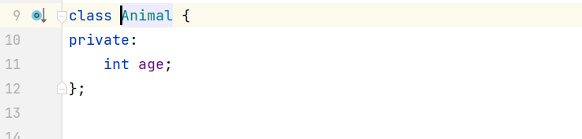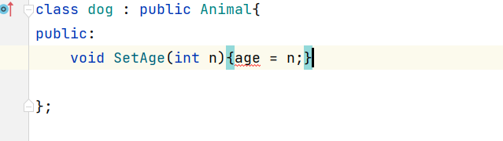报错
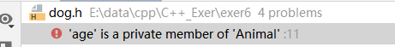
将age改为public变量后可以运行。
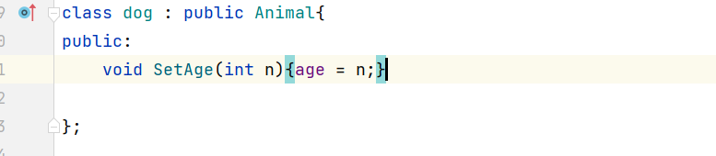

- 声明一个基类BaseClass，有整型成员变量Number，构造其派生类DerivedClass，观察构造函数和析构函数的执行情况。
BaseClass.h
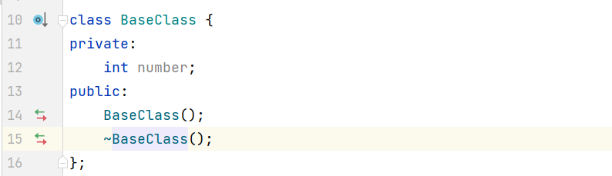
BaseClass.cpp
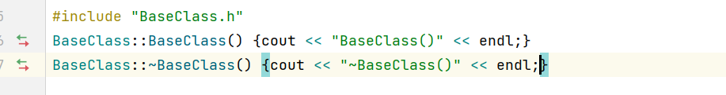
DerivedClass.h
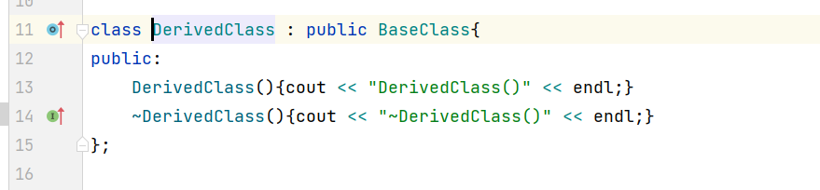
TestkDerived.cpp
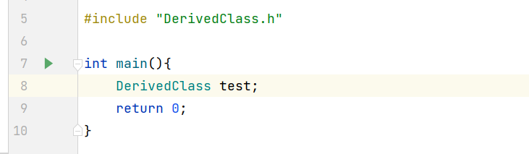

- 声明一个车（vehicle）基类，具有MaxSpeed、Weight等成员变量，Run、Stop等成员函数，由此派生出自行车（bicycle）类、汽车（motorcar）类。自行车（bicycle）类有高度（Height）等属性，汽车（motorcar）类有座位数（SeatNum）等属性。从bicycle和motorcar派生出摩托车（motorcycle）类，在继承过程中，注意把vehicle设置为虚基类。如果不把vehicle设置为虚基类，会有什么问题？编程试试看。
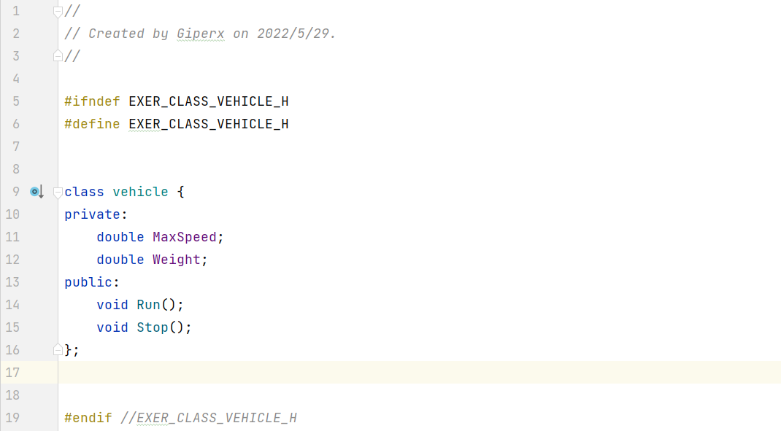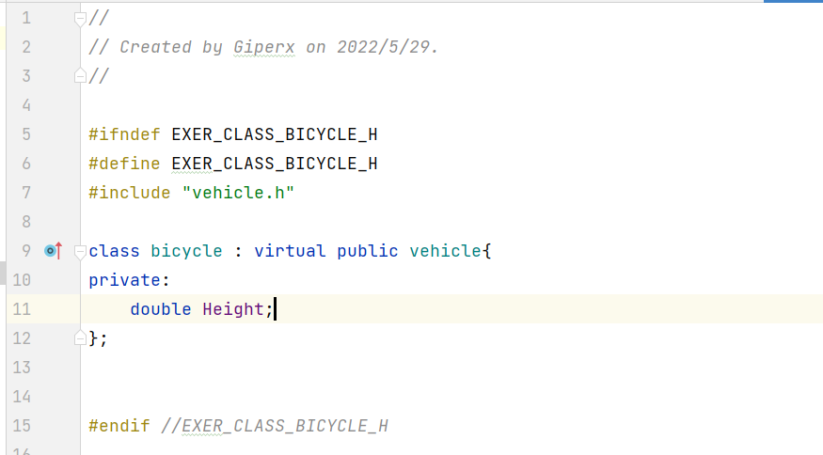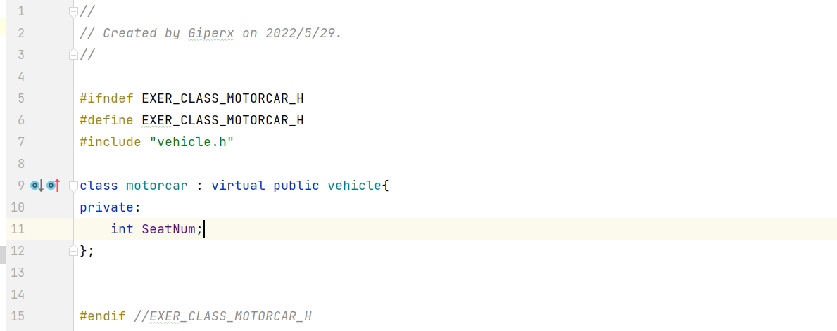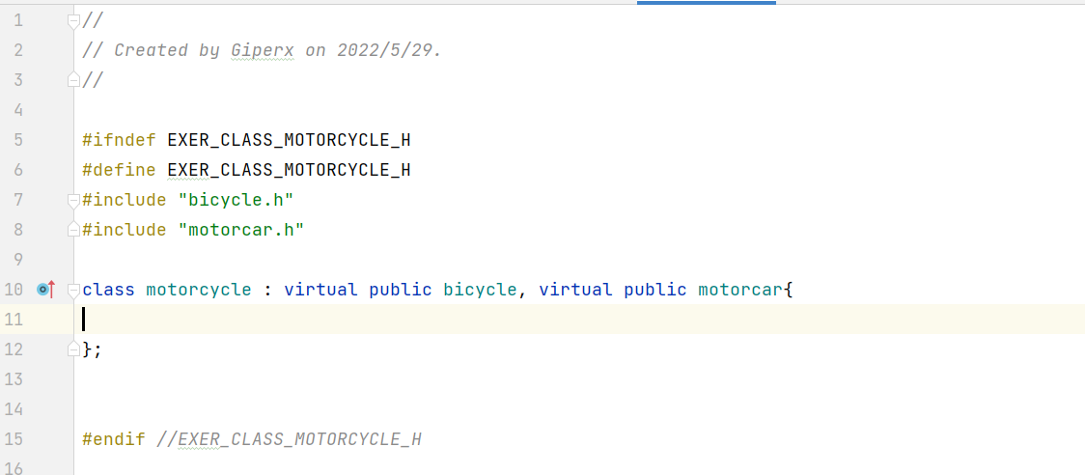

- 从实验5中的people（人员）类派生出student（学生）类，添加属性：班号char classNO[7]；从people类派生出teacher（教师）类，添加属性：职务char principalship[11]、部门char department[21]。从student类中派生出graduate（研究生）类，添加属性：专业char subject[21]、导师teacher adviser；从graduate类和teacher类派生出TA（助教生）类，注意虚基类的使用。重载相应的成员函数，测试这些类。
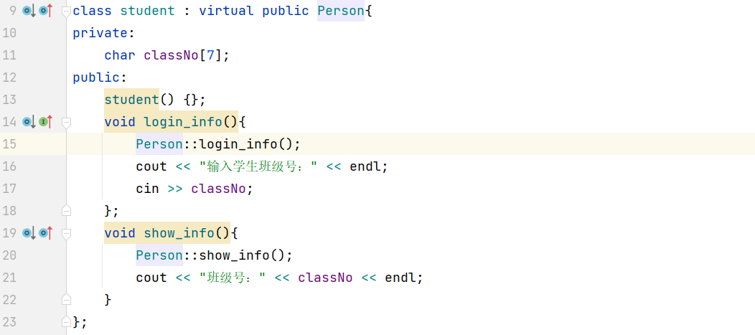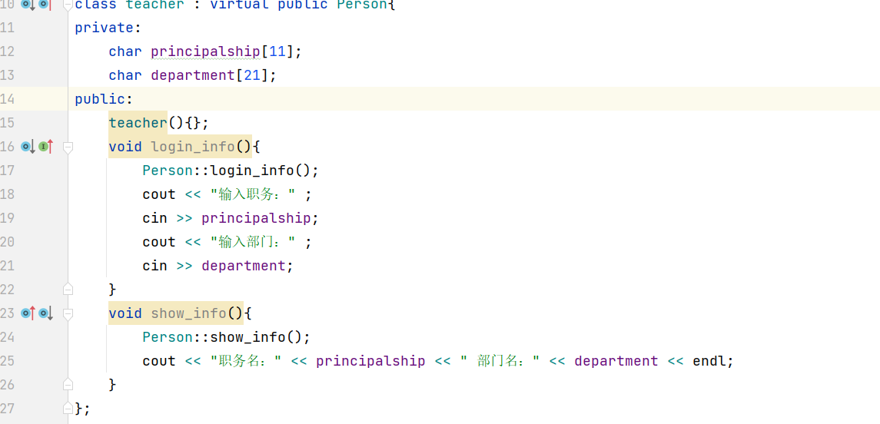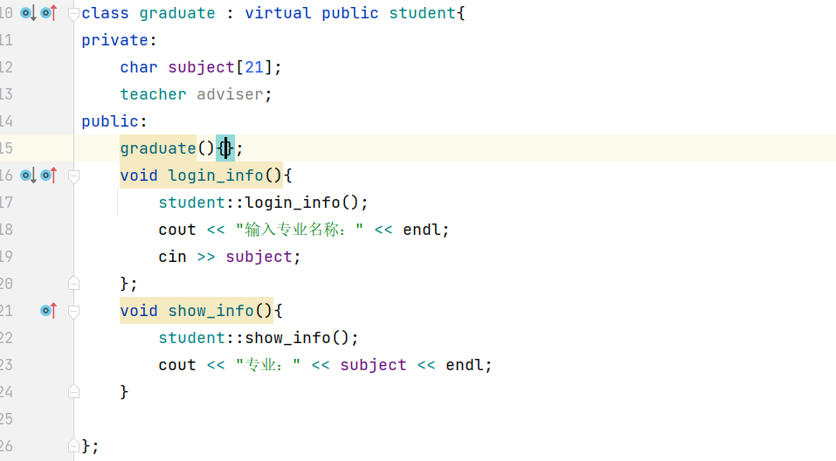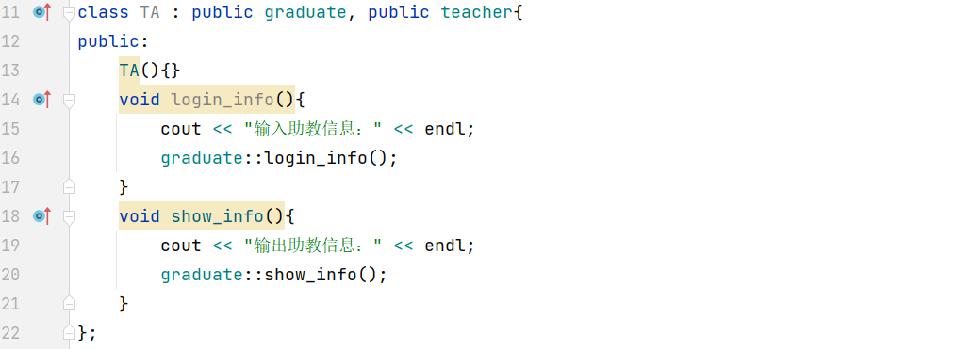
六、实验数据及处理结果
- 声明一个基类Animal，有私有整型成员变量age，构造其派生类dog，在其成员函数SetAge(int n)中直接给age赋值，看看会有什么问题，把age改为公有成员变量，还会有问题吗？编程试试看。

- 声明一个基类BaseClass，有整型成员变量Number，构造其派生类DerivedClass，观察构造函数和析构函数的执行情况。
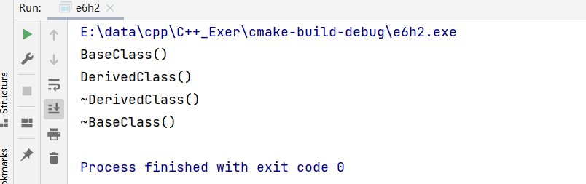
图6-1 构造、析构函数执行顺序

- 声明一个车（vehicle）基类，具有MaxSpeed、Weight等成员变量，Run、Stop等成员函数，由此派生出自行车（bicycle）类、汽车（motorcar）类。自行车（bicycle）类有高度（Height）等属性，汽车（motorcar）类有座位数（SeatNum）等属性。从bicycle和motorcar派生出摩托车（motorcycle）类，在继承过程中，注意把vehicle设置为虚基类。如果不把vehicle设置为虚基类，会有什么问题？编程试试看。

如果在继承时不设置为虚基类，那么党motorcycle类在实例化对象时，就会出现三组vehicle类的成员变量，一组是vehicle类的成员变量，一组是bicycle类从vehicle类继承下来的成员变量，一组是motorcar类从vehicle类继承下来的成员变量。
图6-2 vehicle类程序结果

- 从实验6中的people（人员）类派生出student（学生）类，添加属性：班号char classNO[7]；从people类派生出teacher（教师）类，添加属性：职务char principalship[11]、部门char department[21]。从student类中派生出graduate（研究生）类，添加属性：专业char subject[21]、导师teacher adviser；从graduate类和teacher类派生出TA（助教生）类，注意虚基类的使用。重载相应的成员函数，测试这些类。
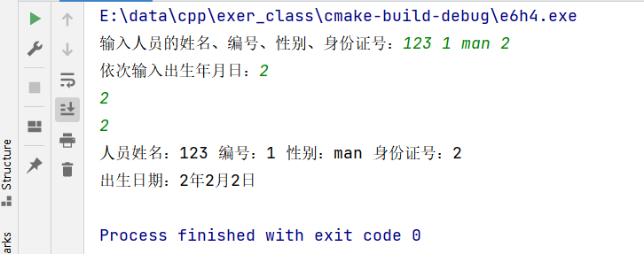
图6-3-1 Person类测试
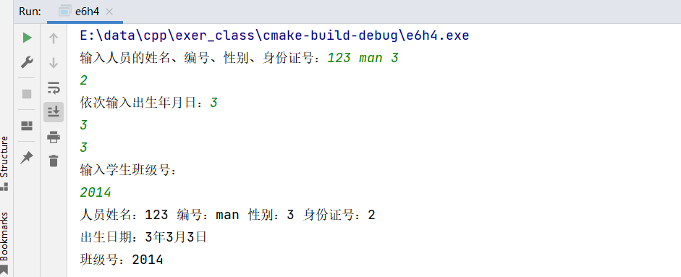

图6-3-2 Student类测试
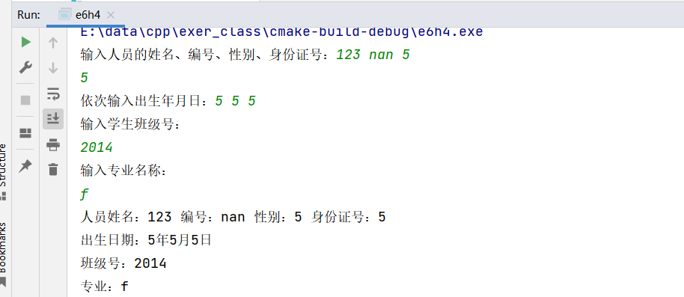

图6-3-3 Graduate类测试

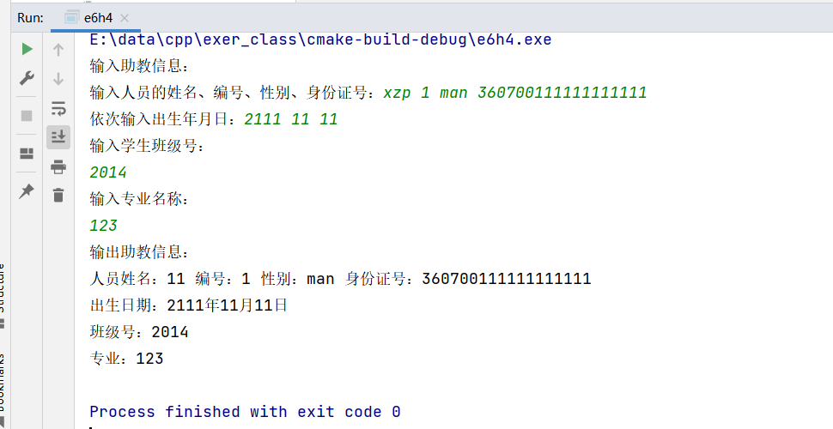
图6-3 TA派生类测试

- 思考讨论题或体会或对改进实验的建议（讨论记录）
思考：派生功能的确很方便，但是也有很多坑，容易产生奇怪的bug，尤其是在重载函数和重写函数这一块，经常与预期结果不同。等学完后续内容再来回头看这一块，可能会有所解决吧。

讨论题：
- public、protected、private之间的差别是？
- public 表示共有；类的数据成员和函数可以被该类对象和派生类访问。
- private 私有型；自己的类可以访问，但派生类不能访问。
- protected 保护型；自身类和派生类可以访问相当于自身的private型成员，它同private的区别就是在对待派生类的区别上。

- 派生类构造函数执行的次序是？
先执行顶层父类的构造函数，再依次往下执行，最后执行派生类自己的构造函数。

- 继承和派生的目的是？
保持已有类的特征构造新类的过程为继承，在已有类的基础上新增特性而产生新类的过程称为派生。继承实现代码重用；派生实现源程序的改造。

- 什么叫虚基类？它的作用是？
当一个类多次作为一个派生类的间接基类，可以在声明其基类时添加virtual声明为虚基类。虚基类提供了一种方法，可以在使用多重继承的类层次中节省空间和避免不确定性。

- 组合与继承有什么共同点和差异？通过组合生成的类与被组合的类之间的逻辑关系是什么？继承的呢？
组合和继承都是软件重用的重要方式，有效利用已有类的资源。而组合是has-A关系，而继承是is-A关系。

- 基类与派生类的对象、指针或引用之间，哪些情况下可以隐含转换，哪些情况下可以显示转换？在涉及多重继承或虚继承的情况下，在转换时会面临哪些新问题？
在用到基类对象时，可以用其子类对象代替。派生类对象可以向基类对象进行赋值，在赋值时舍弃派生类自己的成员；派生类对象可以替代基类对象向基类对象的引用进行赋值或初始化，指向基类对象的指针变量也可以指向派生类对象。
多用多重继承容易出现二义性问题。

设计题：
- 在实验六设计题基础上进行如下修改：
- 设计基类Account用来描述所有账号的共性，它的派生类为SavingsAccount，再派生出表示信用账户的类CreditAccount；
- 保留数据成员：id，balance，total及show函数；
- record和error成员函数权限改为protected，并设置一个保护的构造函数共派生类调用；
- 把deposit、withdraw、settle放到各个派生类中去；
- rate、credit、年费fee以及它们的成员函数都作为相应派生类的成员；
- 为CreditAccount类定义同名show函数将可用信用额度和账号及余额一起输出，getAvailableCredit函数用来计算可用的信息额度；
- 建立新类，提供计算一项数值的按日累加之和所需的接口，并在派生类中实例化，通过实例计算利息，该类包括3个数据成员：表示被累加数值上次变更日期的lastDate、被累加数值当前值value以及到上次变更被累加数值为止的按日累加总和sum，该类包括4个成员函数：构造函数、用来计算到指定日期的累加结果函数getSum、用来在指定日期更改数值的change以及用来将累加器清零并重新设定初始日期和数值的reset。
类图设计如图a所示：
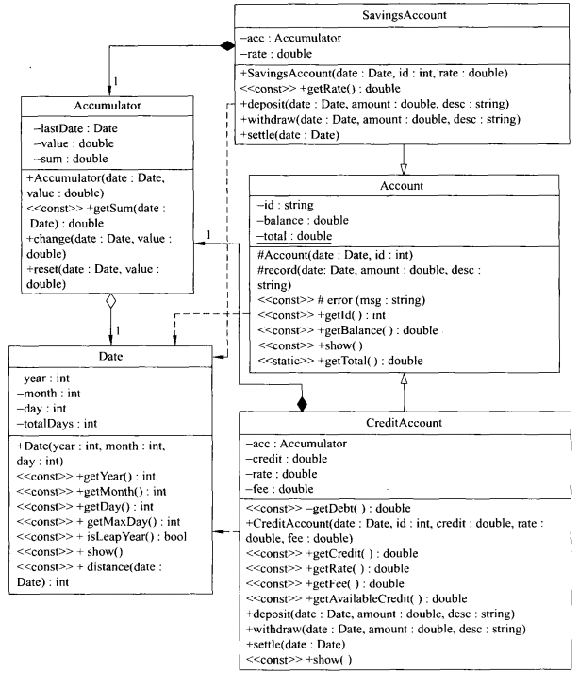
图a 个人银行账户管理程序的UML图

//Exp5_date.h
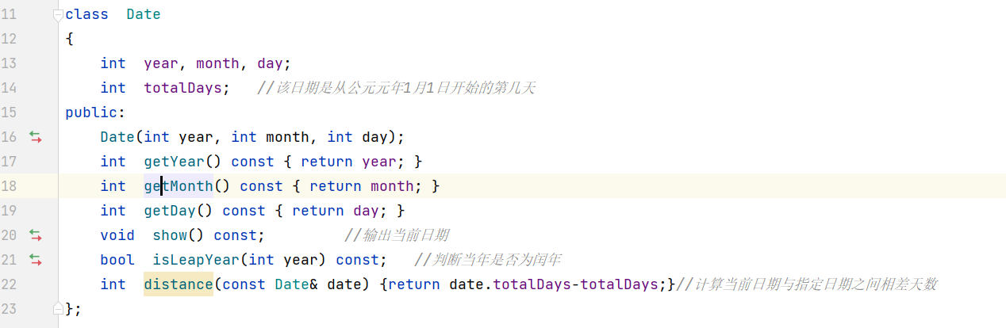
//Exp5_date.cpp
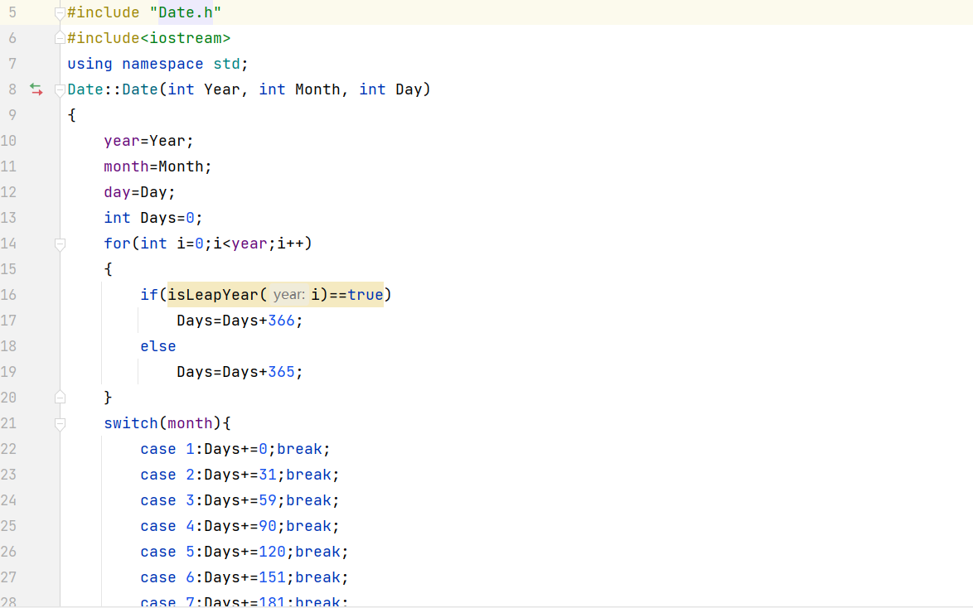

//accumulator.h

//accumulator.cpp
//Exp5_account.h
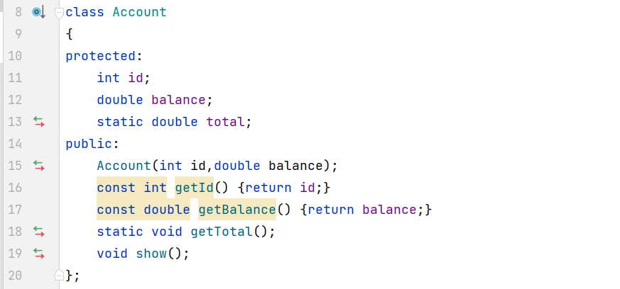

//Exp5_account.cpp
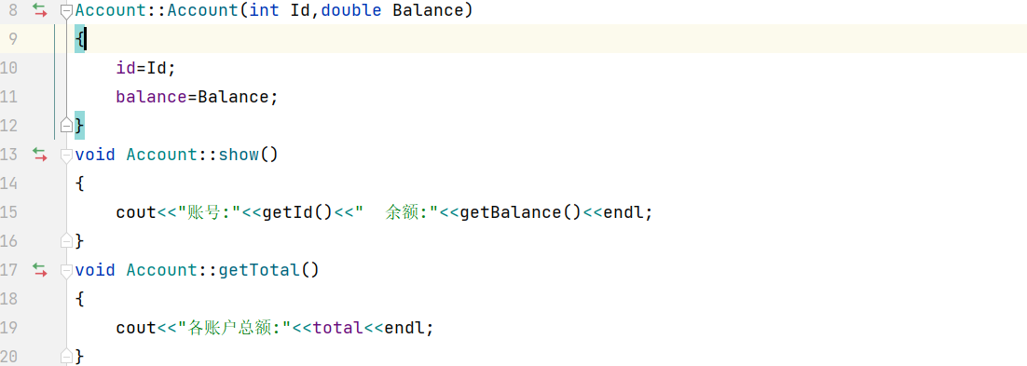

//main.cpp

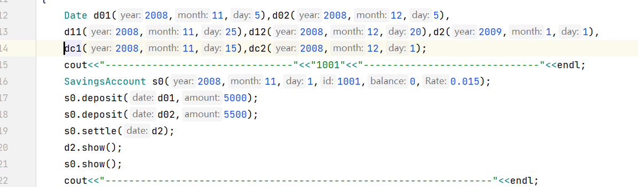
图7-1-1 输入测试数据
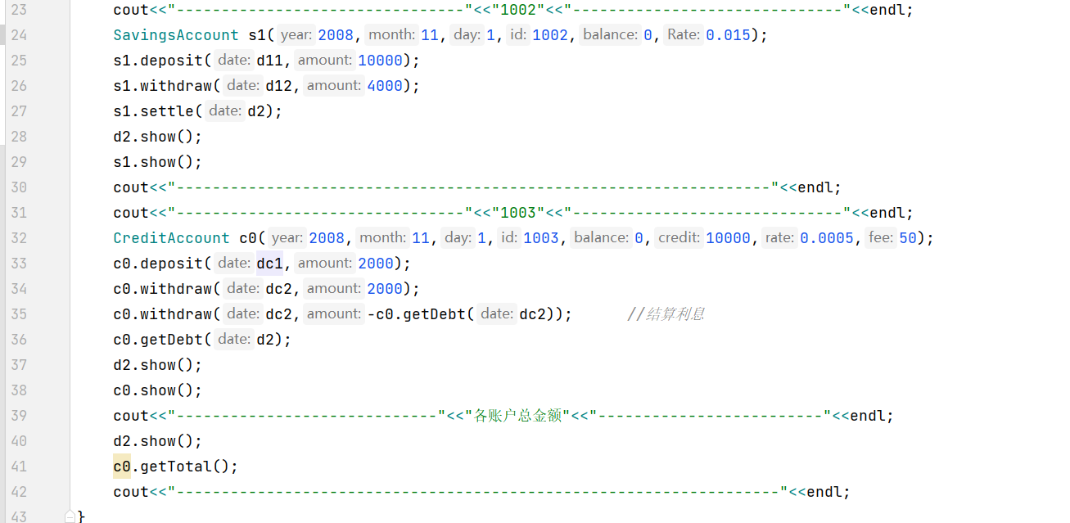

图7-1-2 输入测试数据
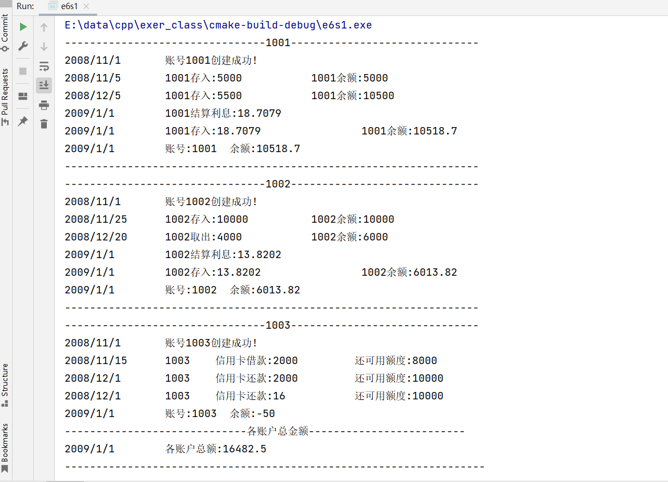
图7-2 显示结果
八、参考资料
[1] 郑莉,董渊,何江舟.C++语言程序设计(第四版)[M].北京.清华大学出版社,2010.
[2] Stephen Prata.C++ Primer Plus(第6版)(中文版)[M].北京.人民邮电出版社,2016.

